待排序数据为13，16，17，18，16，14，15，12，25，21，26；（其中16和16是相同数值的两个数）。

1、请任选一种常用排序算法：如冒泡算法、选择算法等，采用文档处理软件完成算法流程图及算法的伪代码描述；

2、选择一款编程语言，完成算法的实际运行，将程序结果截屏下来。

解答：12, 13, 14, 15, 16, 16, 17, 18, 21, 25, 26

1、流程图

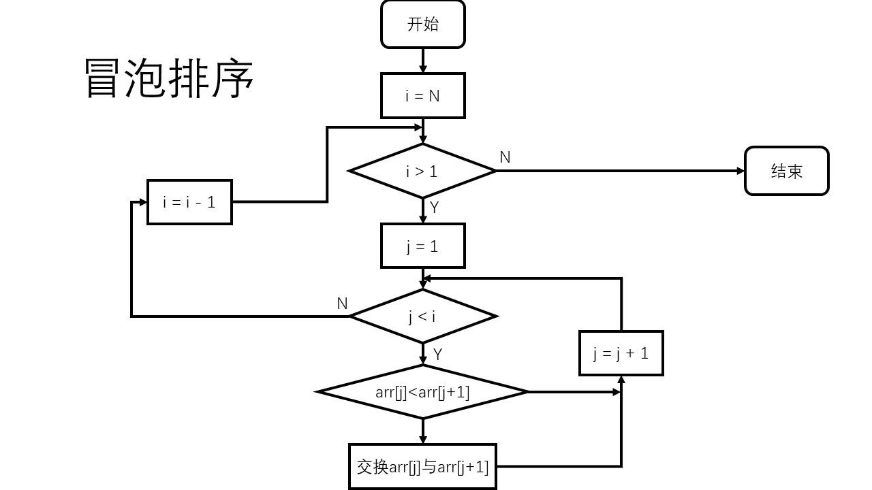

2、伪代码

bubblesort(A)

{

for i = length[A] to 1 step -1

{

for j = 1 to i step 1

{

if A[j] < A[j-1]

{

exchane A[j] and A[j-1];

}

}

}

}

3、java

public class bubbleSort {

public static void main(String[] args) {

// TODO Auto-generated method stub

int[] arr ={13,16,17,18,16,14,15,12,25,21,26};

bubbleSortPrt(arr);

}

//排序函数

public static void bubbleSort(int arr[]) {

//冒泡算法

for(int i=arr.length-1 ; i >=0 ; i--) {

for(int j=0 ; j<=i-1 ; j++) {

if(arr[j]>arr[j+1]) {

int temp = arr[j];

arr[j]=arr[j+1];

arr[j+1]=temp;

}

}

}

}

//排序打印函数

public static void bubbleSortPrt(int arr[]) {

int[] idx1 = {1,2,3,4,5,6,7,8,9,10,11};

int[] idx2 = {1,2,3,4,5,6,7,8,9,10,11};

System.out.printf( "原序号： ");

for (int i=0; i<=arr.length-1;i++ ) {

System.out.printf( "%3d, ",idx1[i]);

}

System.out.println( "");

System.out.printf( "原序列： ");

for (int i=0; i<=arr.length-1;i++ ) {

System.out.printf( "%3d, ",arr[i]);

}

//冒泡算法

for(int i=arr.length-1 ; i >=0 ; i--) {

for(int j=0 ; j<=i-1 ; j++) {

if(arr[j]>arr[j+1]) {

//交换数据

int temp = arr[j];

arr[j]=arr[j+1];

arr[j+1]=temp;

//交换序号

temp = idx2[j];

idx2[j]=idx2[j+1];

idx2[j+1]=temp;

}

}

}

System.out.println( "\n排序后");

System.out.printf( "后序号： ");

for (int i=0; i<=arr.length-1;i++ ) {

System.out.printf( "%3d, ",idx2[i]);

}

System.out.println( "");

System.out.printf( "后序列： ");

for (int i=0; i<=arr.length-1;i++ ) {

System.out.printf( "%3d, ",arr[i]);

}

System.out.println( "");

}

4、截图

